IES Abastos – DAW 7K
Despliegue de Aplicaciones Web
Oscar Pereira

Practicas DNS

Route 53

Amazon Route 53 es un servicio web de sistema de nombres de dominio (DNS) escalable y de alta disponibilidad

Se puede usar para tres funciones:
Registro de dominio
Direccionamiento de DNS
Comprobación de estado

Registro de dominio:
Route 53 permite registrar nuevos nombres de dominio o transferir dominios existentes. Esto incluye la gestión de información de contacto, renovaciones y configuración básica del dominio

Direccionamiento de DNS:
Route 53 dirige el tráfico de internet a los recursos adecuados (como servidores web, balanceadores de carga o buckets de S3) mediante la resolución de nombres de dominio a direcciones IP. Ofrece diferentes políticas de enrutamiento, como simple, ponderado, geolocalizado, de latencia y de failover.

Comprobación de estado (Health Checks):
Route 53 monitorea la salud y disponibilidad de los recursos (servidores, aplicaciones, etc.). Si un recurso no está disponible, puede redirigir el tráfico a alternativas saludables, mejorando la confiabilidad de las aplicaciones.

Route53 se puede configurar para enviar solicitudes periódicas a recursos, como servidores web o de correo.

En caso de error, se puede configurar:
Notificación a CloudWatch
CloudWatch puede utilizar Amazon SNS para enviar notificación push a diferentes destinatarios

Route53 permite crear registros DNS:

Nombre: corresponde al dominio o subdominio que queremos que se resuelva.
Tipo: A o AAAA, CNAME, MX, NS, SOA…
Valor: dependerá del tipo de registro, puede ser una IP, el nombre de los NS, etc
TTL: segundos que los solucionadores recursivos guardarán en caché esta información.

Practica 1 – Route 53

En esta actividad vamos a crear un dominio en una zona privada (gratis) y vamos a asignar nombres de dominio a dos instancias EC2 que podrían alojar un servidor de correo y un servidor web, respectivamente (aunque no implementaremos los servidores por simplicidad).

Como no vamos a comprar un dominio, utilizaremos una zona privada alojada, que es un contenedor de registros para un dominio que se aloja en una o varias VPC de Amazon y nos permite usar DNS y nombres de dominio propios dentro de ese espacio privado.

Creación del escenario

Crea en la VPC predeterminada dos instancias EC2, con claves vockey y de tipo t2.micro. Se llamarán WebServer y eMailServer. Ten la precaución de que ambas máquinas pertenezcan al mismo grupo de seguridad.

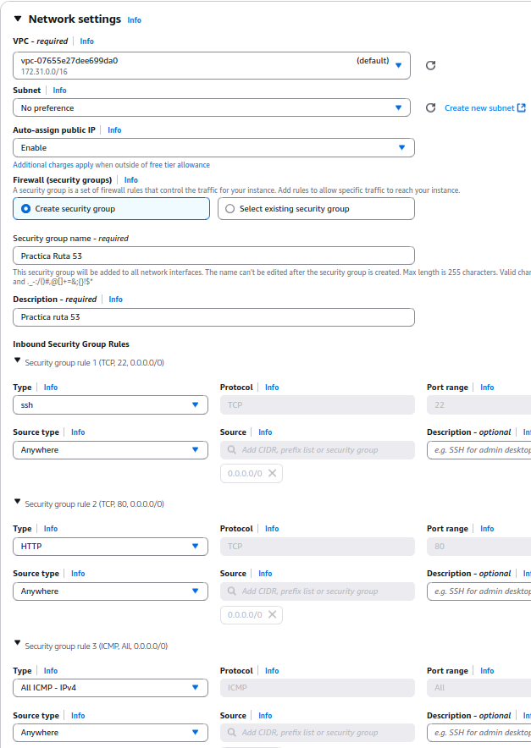

Observarás que AWS proporciona a la instancia de una VPC nombres de host DNS públicos y privados que corresponden a las direcciones IPv4 públicas e IPv4 privadas de la instancia. Cuando se lanza una instancia en una VPC, ésta automáticamente recibe:

- Un nombre de host DNS privado
- Un nombre de host DNS público si tiene una dirección IPv4 pública y si los nombres de host DNS y los atributos de compatibilidad de DNS para su VPC están establecidos en true.

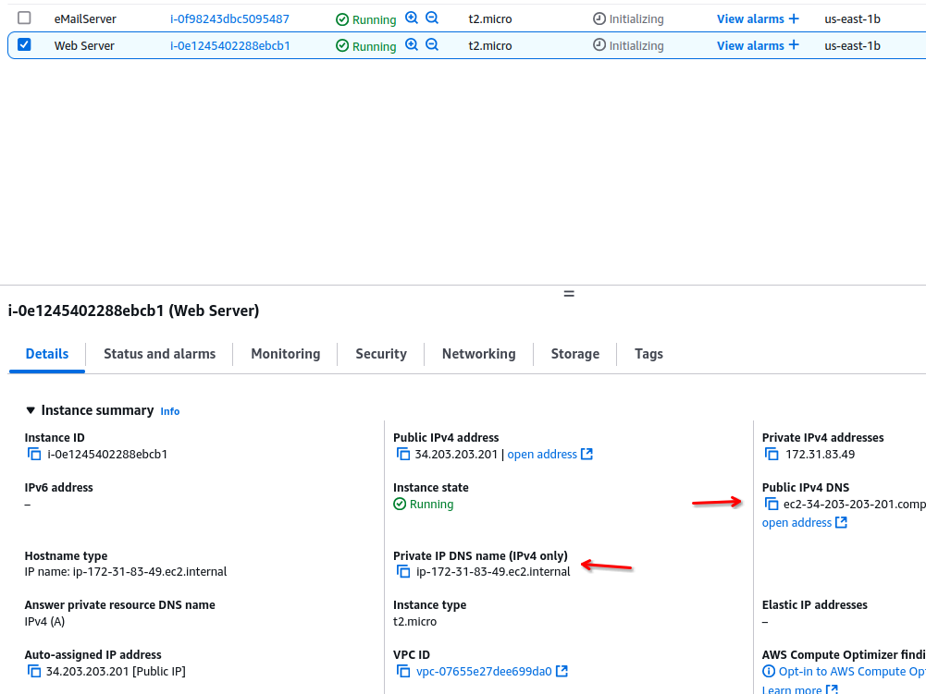

Una VPC tiene atributos que determinan si las instancias lanzadas en la VPC reciben nombres de host DNS públicos que corresponden a sus direcciones IP públicas y si la resolución de DNS a través del servidor DNS de Amazon es compatible con la VPC:

Nombres de host DNS: indica si las instancias con direcciones IP públicas obtienen los nombres de host DNS públicos correspondientes.

Resolución de DNS: indica si la VPC admite la resolución DNS.

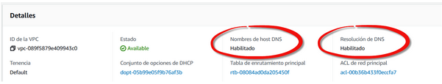
Creación de zonas alojadas privadas

Abrimos ruta 53 y creamos una zona alojada.

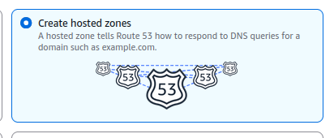

Elige un nombre para tu dominio como minombre.net , por ejemplo caso xavi.net, y rellena la descripción.

Elige Zona alojada privada

Elige la Región e ID de la VPC que queremos asociar a la zona alojada.

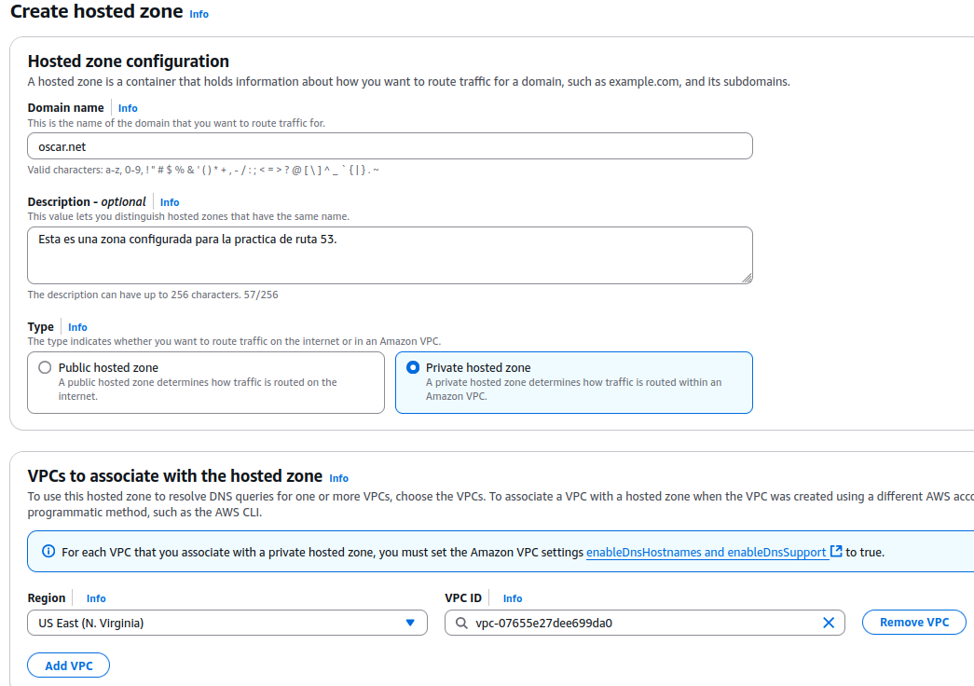
Crea la zona y, a continuación, podrás ver 2 registros uno de tipo NS y otro de tipo SOA.

El tipo de directiva de enrutamiento es "Simple", esta política de enrutamiento simple nos permite configurar registros DNS estándar, sin enrutamiento especial de Route 53, como ponderado o latencia.

Y en la columna Valor/Enrutar tráfico a, en el primer registro, podemos comprobar los cuatro NS asignados:

ns-1536.awsdns-00.co.uk.
ns-0.awsdns-00.com.
ns-1024.awsdns-00.org.
ns-512.awsdns-00.net.

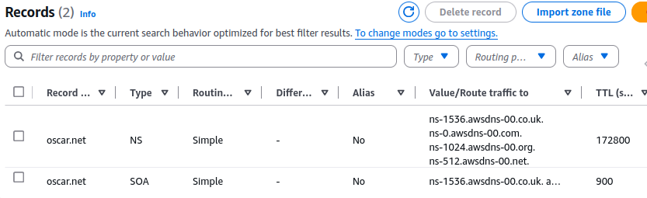

El campo TTL es la cantidad de tiempo, en segundos, que queremos que los solucionadores recursivos de DNS almacenen en caché información sobre este registro. Si se especifica un valor más largo, se reduce el número de llamadas que los solucionadores recursivos de DNS deben realizar a Route 53 para obtener la información más reciente de este registro.

Ahora, vamos a crear registros:

Crearemos los registros "A" para nuestras instancias EC2.
Haz clic en el botón Crear registro.
Elige la opción de Cambiar al asistente.
Elige la política de enrutamiento: "Enrutamiento simple" y haz clic en Siguiente

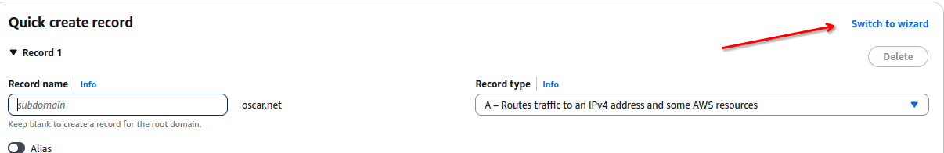

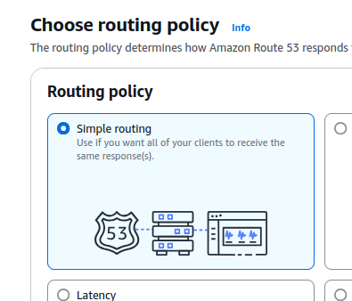

Haz clic en Definir registro simple y escribe el nombre de sus instancias EC2 y la dirección IP privada. Debes agregar dos registros, el de WebServer y el otro para eMailServer.

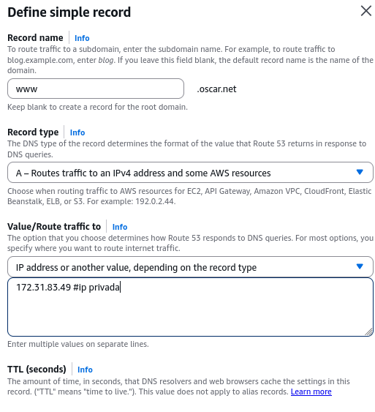
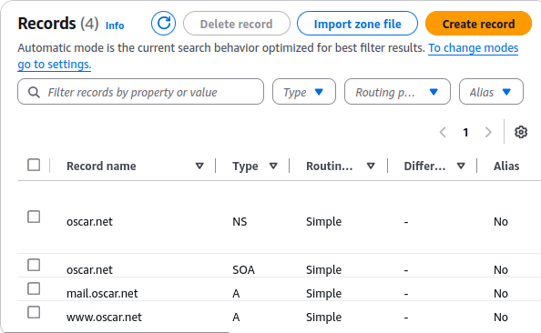

Podemos verificar el funcionamiento entrando en una de las maquinas y utilizando nslookup.
Tambien podemos utilizar ping para verificar si nos devuelve respuesta la maquina.

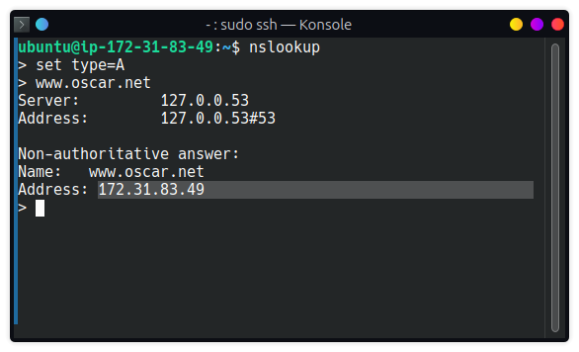

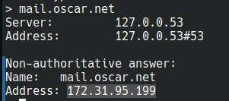
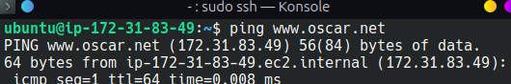

EN RESUMEN

Create EC2 Instances:

Launch two EC2 instances in the default VPC:

WebServer and eMailServer.

Use t2.micro instance type and ensure both instances are in the same security group.

Configure the security group to allow SSH (port 22), HTTP (port 80), and ICMP traffic.

Create a Private Hosted Zone in Route 53:

Open Route 53 and create a private hosted zone.

Choose a domain name (e.g., oscar.net).

Associate the hosted zone with the default VPC.

Ensure the VPC settings enableDnsHostnames and enableDnsSupport are set to true.

Create DNS Records:

Create A records for the EC2 instances:

WebServer: Point to the private IP of the WebServer instance.

eMailServer: Point to the private IP of the eMailServer instance.

Use Simple Routing Policy for both records.

Verify DNS Resolution:

SSH into one of the EC2 instances.

Use nslookup or ping to verify that the DNS records resolve correctly:

nslookup www.oscar.net should return the private IP of the WebServer.

nslookup mail.oscar.net should return the private IP of the eMailServer.

Practica 2

En esta actividad vamos a crear un dominio en una red privada en AWS. Para ello vamos a
configurar un servidor de nombres de dominio en una instancia EC2 y usaremos otra
instancia EC2 como cliente.

Crea en la VPC predeterminada dos instancias EC2, con sistema operativo Ubuntu, claves
vockey y de tipo t2.micro. Se llamarán DNSServer y PC1, respectivamente. Ten la precaución
de que ambas máquinas pertenezcan al mismo grupo de seguridad.

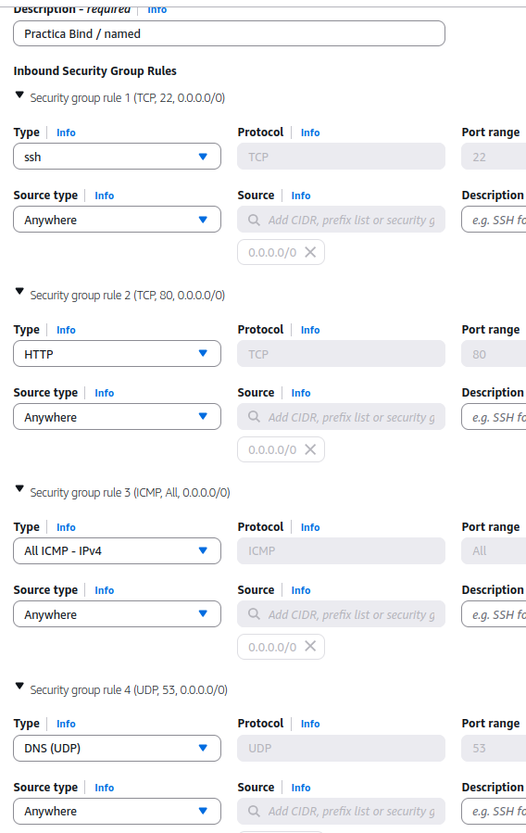
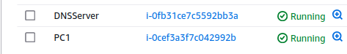

Bind es el estándar de facto para servidores DNS. Es una herramienta de software libre y se
distribuye con la mayoría de plataformas Unix y Linux, donde también se le conoce con el
sobrenombre de named (name daemon). Bind 9 es la versión recomendada para usarse y es
la que emplearemos.

Para instalar el servicio:

sudo apt install bind9
Para instalar el servicio:

sudo systemctl start|stop|restart|status named
Nótese que para referirnos al servicio asociado al servidor DNS usamos named y no bind

El archivo principal de configuración del DNS es el archivo /etc/bind/named.conf.

Este archivo sirve simplemente para aglutinar o agrupar a los archivos de configuración que
usaremos. Estos 3 includes hacen referencia a los 3 diferentes archivos donde deberemos
realizar la verdadera configuración, ubicados en el mismo directorio.

En concreto:
● named.conf.options: permite definir opciones genéricas del servidor DNS.
● named.conf.local: permite definir las zonas para las que el servidor es
autoritativo. Es decir, nuestras zonas de autoridad.
● named.conf.default-zones: configuración para zonas por defecto.

En el directorio encontraremos además otros archivos que no deben ser modificados, como:
db.0, db.255, db.empty, bind.keys, zones.rfc1918, etc.

Antes de nada copiaremos los ficheros named.conf, named.conf.options y
named.conf.local de configuración y los renombraremos terminando en .old (usando el
comando cp). Así podremos volver atrás en caso de que rompamos algo.

Por defecto, al instalar el paquete bind está preconfigurado como servidor caché DNS. Tan
solo será necesario editar el archivo /etc/bind/named.conf.options, descomentar la sección
forwarders y añadir las IPs de dos servidores DNS donde redirigir las peticiones DNS.

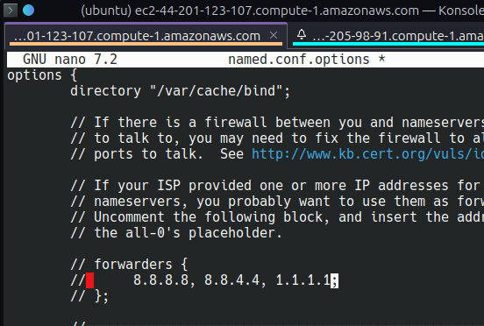

De esta manera nuestro servidor redirigirá las peticiones DNS que no sepa resolver a los
servidores 8.8.8.8 y 8.8.4.4, que son los servidores DNS públicos de Google.

Configuración como servidor DNS maestro

Por razones de accesibilidad y organizativas, deseamos asignar un nombre a todos los
equipos de nuestra red, para lo que instalaremos un servidor DNS privado con un dominio
ficticio 'minombre.abastos.edu'.

Todos los PCs de nuestra red pertenecerán a dicho dominio ficticio que funcionará solo en nuestra red interna, no en Internet. En tal caso el nombre completo (o también FQDN, Fully Qualified Domain Name) de los PCs terminará con 'minombre.abastos.edu.', por ejemplo: ‘pc1.minombre.abastos.edu.’.

Lo ideal en una situación así es disponer de un servidor DNS que sea maestro de nuestro dominio, es decir, maestro del dominio interno 'minombre.abastos.edu'.

Un servidor maestro también puede llevar a cabo la resolución inversa, es decir, que si se
recibe una consulta acerca de quién es pc2.minombre.abastos.edu deberá devolver su IP,
pongamos por ejemplo 172.31.43.40, pero eso quedaría fuera del ámbito de esta práctica.

Para configurar este esquema deberemos añadir en el archivo
/etc/bind/named.conf.local la especificación de maestro para el dominio.

Configuraremos la resolución inversa más adelante.

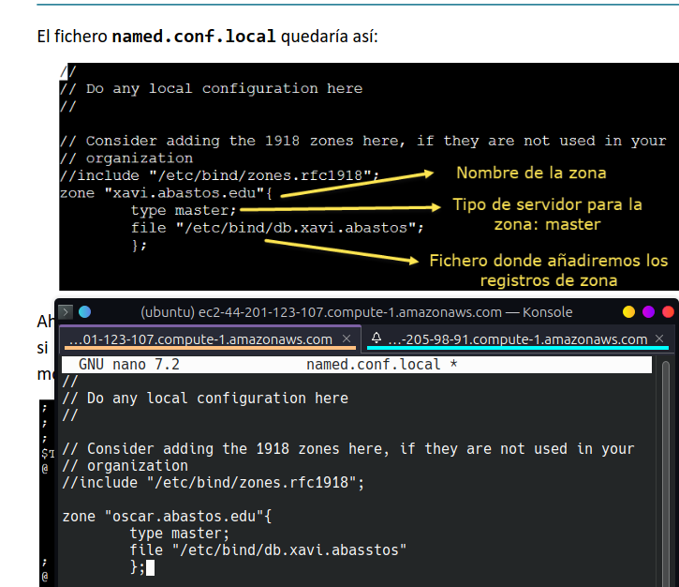

Ahora será necesario crear el fichero /etc/bind/db.minombre.abastos. Será más fácil
si partimos de una copia del fichero db.local (cópialo con el comando cp). Y lo
modificaremos para incluir la información de nuestra zona. Quedaría así:

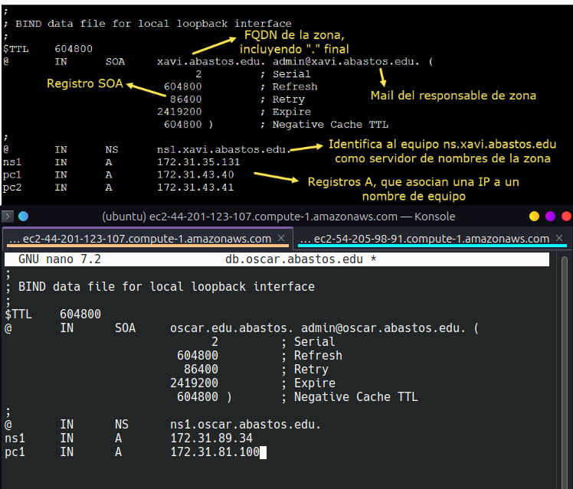

Ten en cuenta que:
● La IP 172.31.35.131 es la IP privada de la instancia que hemos llamado DNS_Server.
● La IP 172.31.43.40 es la IP privada de la instancia que hemos llamado PC1.
● La IP 172.31.43.41 no corresponde con ningún equipo de nuestra red, pero se pone
para futuras ampliaciones.

Una vez modificados y guardados, comprobamos que la configuración es correcta usando
dos comandos:
● named-checkconf: si la configuración es correcta no devuelve nada
● named-checkzone nombre_zona fichero_zona. Por ejemplo:

named-checkconf
named-checkzone oscar.abastos.edu /etc/bind/db.oscar.abastos.edu
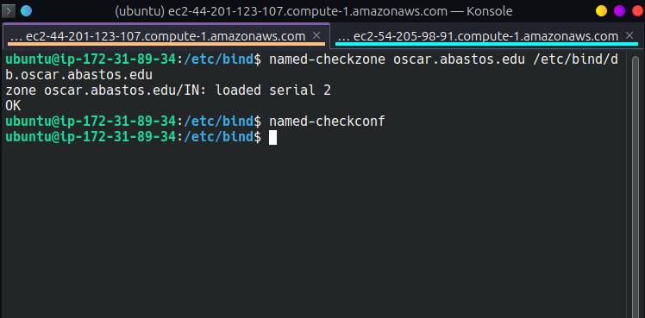

Ya que esta todo correcto, reiniciamos el servicio de named.

Comprobación en local del funcionamiento del servidor DNS
Podemos comprobar que el servidor DNS funciona correctamente desde la propia máquina
que actúa como servidor usando nslookup y especificando que use el servidor DNS que está
en la IP 127.0.0.1, que es la de localhost.

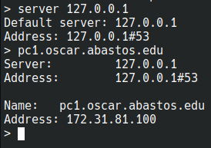

CONFIGURACIÓN DEL PC1 COMO CLIENTE DNS

En este paso configuraremos la máquina PC1 para que use la máquina que acabamos de
configurar como servidor DNS. Primero comprobaremos el servidor DNS actual con
resolvectl

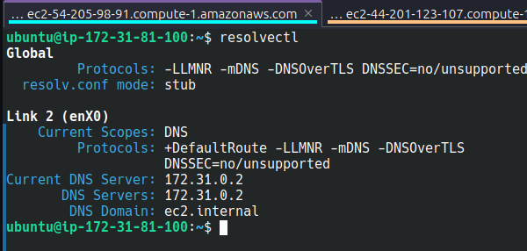
El actual servidor de nombres está en la IP 172.31.0.2, que es el DNS por defecto de la VPC
de AWS. Para modificarlo debemos cambiar la configuración de red. Dicha configuración la
maneja un programa llamado Netplan, que almacena su configuración en el fichero
/etc/netplan/50-cloud-init.yaml. Lo primero que haremos será crear una copia de dicho
archivo por si acaso:

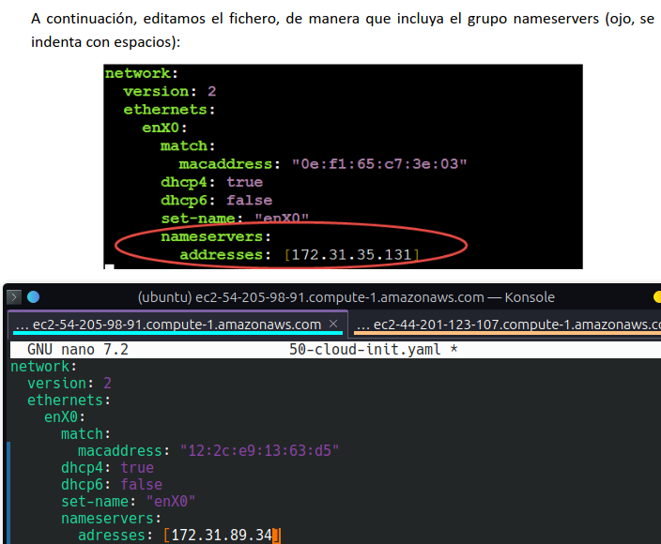

Por último, actualizamos la configuración y comprobamos:

$ sudo netplan apply
$ resolvectl

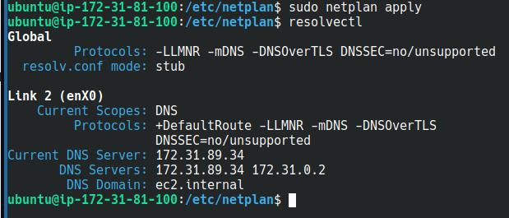

hora debemos modificar el grupo de seguridad para que permita el tráfico de entrada:
● DNS(UDP) desde Anywhere.
● ICMP IPv4 desde Anywhere.

DNS(TCP) no será necesario puesto que no tenemos servidor secundario con lo que no
habrá transferencias de zona.

Si todo es correcto podremos hacer un ping al servidor de nombres ns1.oscar.abastos.edu

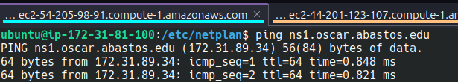

MODIFICACIONES EN EL DOMINIO

Ahora queremos añadir un alias para que el mismo equipo que actúa como servidor de
nombres sea el que aloje una web corporativa. Para ello queremos que responda al nombre
www.xavi.abastos.edu. También queremos añadir un servidor de correo en esa máquina.
Debemos modificar el archivo db.oscar.abastos del servidor de nombres para añadir un
registro MX (para el servidor de correo) y un registro CNAME (para el alias). De esta
manera, el fichero quedará así:

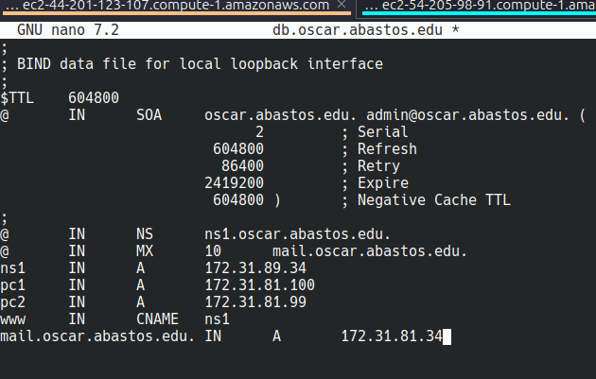

Comprobamos la configuración y reiniciamos el servidor.

Podemos comprobar que los cambios se han realizado haciendo ping desde PC1 a la
dirección www.oscar.abastos.edu y a la dirección mail.oscar.abastos.edu

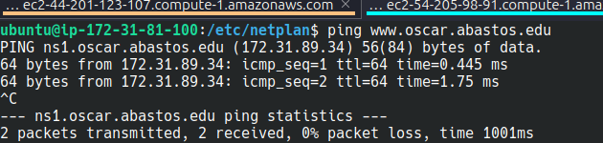

EN RESUMEN

Steps to Configure a DNS Server with BIND on AWS EC2
- Create the Scenario:
  - Launch two Ubuntu EC2 instances in the default VPC: DNSServer and PC1.
  - Ensure both instances are in the same security group.
- Install BIND DNS Server:
  - On DNSServer, install BIND:
sudo apt install bind9
  - Manage the service with:
sudo systemctl start|stop|restart|status named
- Configure DNS Server:
  - Backup configuration files (named.conf, named.conf.options, named.conf.local) by renaming them to .old.
  - Edit /etc/bind/named.conf.options to set up DNS forwarding to Google's DNS servers (8.8.8.8, 8.8.4.4).
- Set Up DNS Master Server:
  - Edit /etc/bind/named.conf.local to define the master zone for your domain (e.g., oscar.abastos.edu).
  - Create a zone file (/etc/bind/db.oscar.abastos) by copying db.local and adding DNS records (A, MX, CNAME, etc.).
  - Validate the configuration with:
named-checkconf
named-checkzone oscar.abastos.edu /etc/bind/db.oscar.abastos.edu
  - Restart the DNS service:
sudo systemctl restart named

- Test DNS Locally:
  - Use nslookup on DNSServer to verify DNS resolution:
nslookup
> server 127.0.0.1
> pc1.oscar.abastos.edu
- Configure PC1 as DNS Client:
  - On PC1, edit /etc/netplan/50-cloud-init.yaml to set DNSServer's private IP as the DNS server.
  - Apply the changes:
sudo netplan apply
  - Verify with resolvectl.
- Modify Security Group:
  - Allow DNS (UDP) and ICMP traffic from anywhere in the security group.
- Add DNS Records:
  - Add a CNAME record for www.oscar.abastos.edu and an MX record for a mail server in the zone file (db.oscar.abastos).
  - Validate and restart the DNS service:
named-checkzone oscar.abastos.edu /etc/bind/db.oscar.abastos
sudo systemctl restart named
- Test from PC1:
  - Use ping or nslookup on PC1 to verify the new DNS records (e.g., www.oscar.abastos.edu).
This setup configures a private DNS server on AWS, allowing internal domain resolution and testing from a client machine.

